RIWAYAT HIDUP
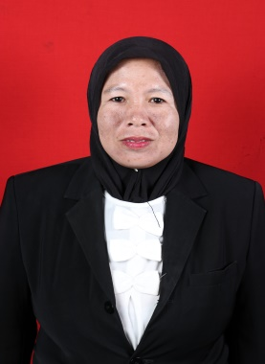
Te”ne lahir di Lemoa pada tanggal 25 Juni 1980, anak ke enam dari enam bersaudara, anak dari pasangan Manja dan Satting. Penulis mulai memasuki jenjang pendidikan Sekolah Dasar pada tahun 1988 di SD. Lemoa dan tamat tahun 1994. Pada tahun 1994 melanjutkan Pendidikan di SLTP Negeri 04 Patampanua Pinrang dan tamat tahun 1997. Kemudian pada tahun 1997 melanjutkan pendidikan di MAN Malakaji dan tamat tahun 2000. Pada tahun 2007 penulis kembali melanjutkan pendidikan di UT jurusan PGSD, dan saya di UT 8 tahun tidak dapat ijasah. Dan Alhamdulillah pada tahun 2016 melanjutkan pendidikan di Universtas Negeri Makassar (UNM), Fakultas Ilmu Pendidikan, Program Studi Pendidikan Guru Pendidikan Anak Usia Dini (PGPAUD), program penyetaraan Strata (S1) bertempat di Fakultas Ilmu Pendidikan Universitas Negeri Makassar.

